Funciones de activación en redes neuronales
Introducción
Las redes neuronales artificiales son modelos computacionales inspirados de forma general en el funcionamiento de las neuronas biológicas. Una neurona artificial recibe datos de entrada, los multiplica por pesos, suma un sesgo y aplica una función de activación para producir una salida.
La operación básica de una neurona se representa mediante:
$$z=\sum_{i=1}^{n}{w_{i}}x_{i}+b$$
$$a=f\left(z\right)$$
Donde:
- $x_{i}$: datos de entrada.
- $w_{i}$: pesos asociados a las entradas.
- $b$: sesgo o bias.
- $z$: combinación lineal de las entradas.
- $f\left(z\right)$: función de activación.
- $a$: salida final de la neurona.
Las funciones de activación son importantes porque introducen no linealidad en la red neuronal. Sin ellas, incluso una red con muchas capas solo podría realizar operaciones lineales y tendría dificultades para aprender relaciones complejas en datos como imágenes, texto, señales o mediciones experimentales. La fuente de Medium indicada explica diversas funciones utilizadas en redes neuronales, incluyendo ReLU, Softplus y sus variantes.

Funciones de activación principales
1. Función sigmoide
La función sigmoide, también llamada función logística, transforma cualquier número real a un valor entre 0 y 1.
$$σ\left(x\right)=\frac{1}{1+e^{-x}}$$
Su rango es:
$$0<σ\left(x\right)<1$$
La sigmoide suele emplearse en la capa de salida de modelos de clasificación binaria, por ejemplo, para determinar si una imagen contiene o no una determinada categoría.
Ventajas
- Su salida puede interpretarse como una probabilidad.
- Es suave y diferenciable.
- Resulta útil cuando existen dos clases posibles.
Desventajas
- En valores muy positivos o muy negativos, la derivada se acerca a cero.
- Puede generar el problema de desvanecimiento del gradiente (vanishing gradient).
- No está centrada en cero.
Su derivada es:
$$σ^{'}\left(x\right)=σ\left(x\right)\left(1-σ\left(x\right)\right)$$
La siguiente gráfica muestra la función sigmoide y el comportamiento de su derivada.
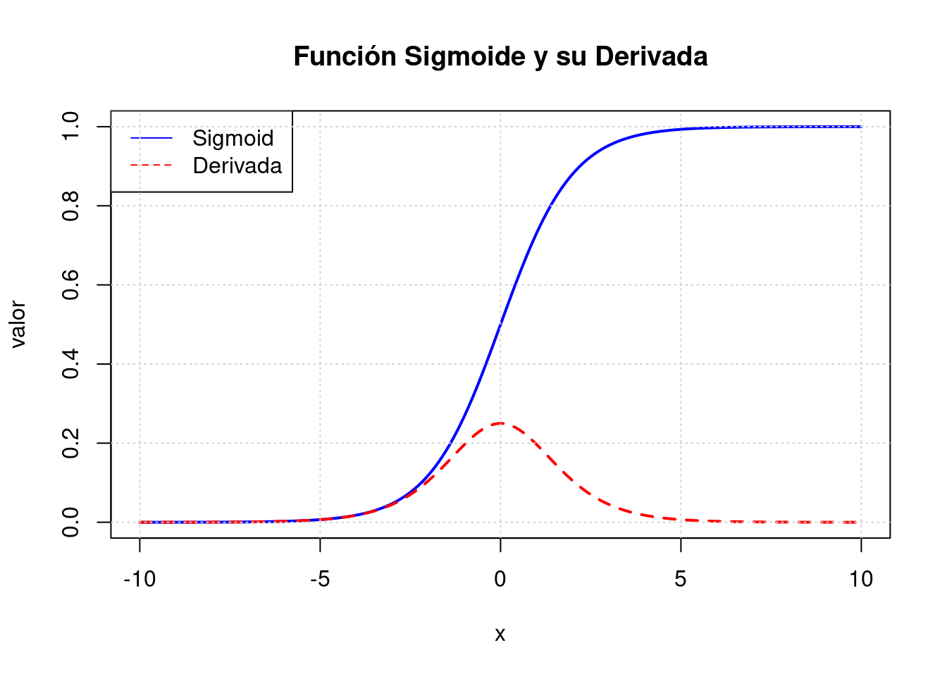
Ejemplo en Python
import numpy as np
import matplotlib.pyplot as plt

x = np.linspace(-10, 10, 400)
sigmoid = 1 / (1 + np.exp(-x))

plt.plot(x, sigmoid)
plt.title("Función Sigmoide")
plt.grid()
plt.show()
¿Qué hace el código?
- np.linspace(-10, 10, 400) crea 400 valores entre -10 y 10.
- np.exp(-x) calcula $e^{-x}$.
- La expresión matemática calcula la función sigmoide para todos los valores de x.
- plt.plot() dibuja su curva.
- El gráfico tendrá forma de “S” y mostrará que la salida se aproxima a 0 para valores negativos y a 1 para valores positivos.

2. Tangente hiperbólica (tanh)
La tangente hiperbólica es una función similar a la sigmoide, pero transforma los valores al intervalo entre -1 y 1.
$$tanh⁡\left(x\right)=\frac{e^{x}-e^{-x}}{e^{x}+e^{-x}}$$
Su rango es:
$$-1<tanh⁡\left(x\right)<1$$
Una ventaja importante es que está centrada en cero. Esto significa que puede producir valores negativos, positivos y cero, lo que favorece el aprendizaje en determinadas capas ocultas.
Ventajas
- Está centrada en cero.
- Su salida es útil cuando se requieren activaciones positivas y negativas.
- Tiene forma suave y es diferenciable.
Desventajas
- También puede sufrir desvanecimiento del gradiente en valores extremos.
- En redes profundas modernas suele reemplazarse por ReLU o variantes de ReLU.
La derivada de tanh es:
$$\tanh^{'}\left(x\right)=1-\tanh^{2}\left(x\right)$$
La siguiente gráfica representa la función Tanh y su derivada en el intervalo de entrada.
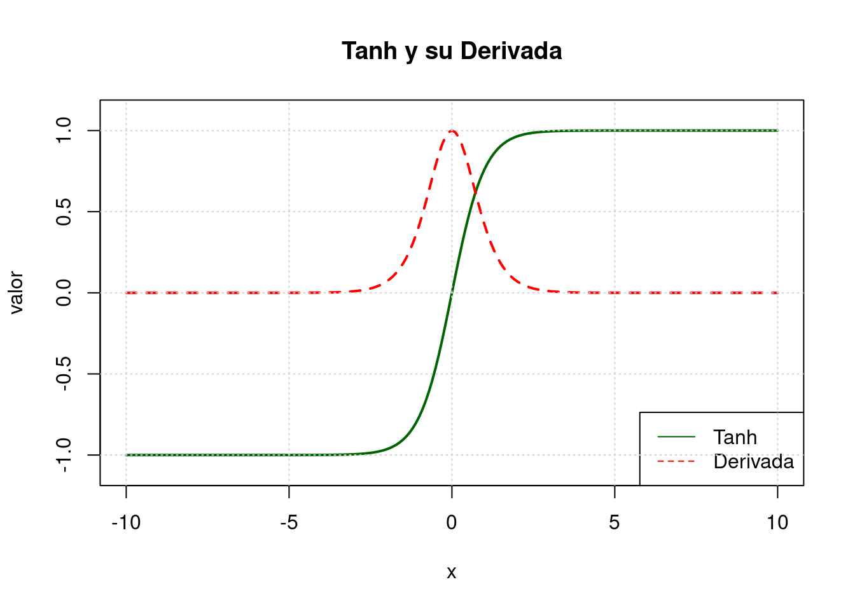
Ejemplo en Python
import numpy as np
import matplotlib.pyplot as plt

x = np.linspace(-10, 10, 400)
tanh = np.tanh(x)

plt.plot(x, tanh)
plt.title("Función Tanh")
plt.grid()
plt.show()
¿Qué hace el código?
- Crea valores de entrada entre -10 y 10.
- Aplica np.tanh(x), que calcula la función tangente hiperbólica.
- Dibuja una curva con forma de “S”.
- A diferencia de la sigmoide, la curva va aproximadamente de -1 a 1 y pasa por el punto $\left(0 , 0\right)$.

3. ReLU
ReLU significa Rectified Linear Unit o unidad lineal rectificada. Es una de las funciones de activación más usadas en redes neuronales profundas.
$$\text{ReLU}\left(x\right)=max⁡\left(0 , x\right)$$
Se define por partes:
$$\text{ReLU}\left(x\right)=\left\{\begin{matrix}0, & \text{si }x<0 \\ x, & \text{si }x≥0\end{matrix}\right.$$
Para entradas negativas, la salida es cero; para entradas positivas, la salida es igual a la entrada.
Ventajas
- Es muy sencilla y rápida de calcular.
- Para entradas positivas, su gradiente es igual a 1.
- Reduce el problema de desvanecimiento del gradiente en la región positiva.
- Es muy utilizada en capas ocultas de redes profundas.
Desventajas
- Para entradas negativas, la derivada es cero.
- Una neurona puede quedar permanentemente sin aprender si recibe entradas negativas de forma continua. Este problema se llama “neurona muerta” o dying ReLU.
Su derivada se expresa como:
$${\text{ReLU}}^{'}\left(x\right)=\left\{\begin{matrix}0, & \text{si }x<0 \\ 1, & \text{si }x>0\end{matrix}\right.$$
En $x=0$, la derivada no está definida matemáticamente, pero durante la implementación suele considerarse 0 o 1.
La siguiente gráfica muestra el comportamiento de la función ReLU y su gradiente.
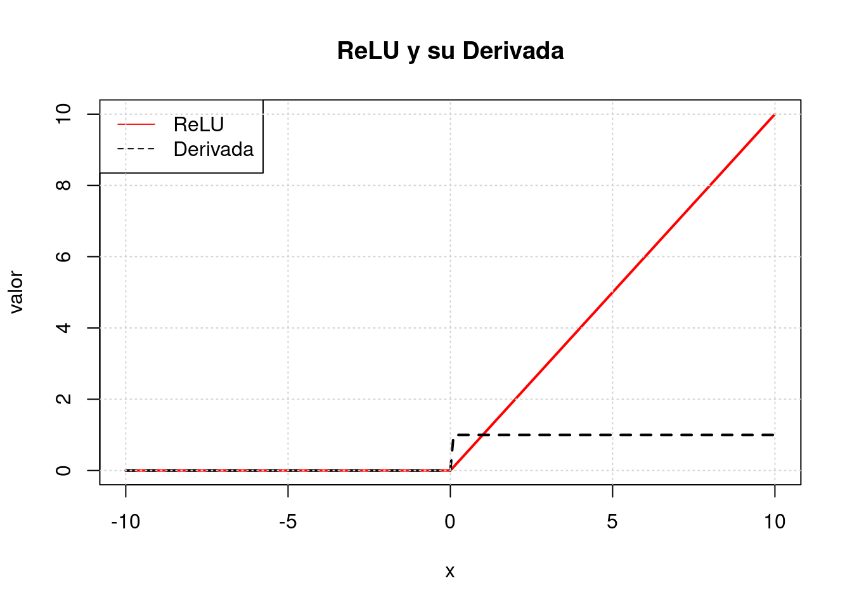
Ejemplo en Python
import numpy as np
import matplotlib.pyplot as plt

x = np.linspace(-10, 10, 400)
relu = np.maximum(0, x)

plt.plot(x, relu)
plt.title("Función ReLU")
plt.grid()
plt.show()
¿Qué hace el código?
- Genera valores de entrada entre -10 y 10.
- np.maximum(0, x) compara cada elemento de x con cero.
- Si el valor es negativo, devuelve 0.
- Si el valor es positivo, devuelve el mismo valor.
- El gráfico muestra una línea horizontal en cero para valores negativos y una línea recta ascendente para valores positivos.

4. Leaky ReLU
Leaky ReLU es una variante de ReLU creada para reducir el problema de neuronas muertas. En vez de devolver exactamente cero para entradas negativas, devuelve un valor negativo pequeño.
$$\text{Leaky} \text{ReLU}\left(x\right)=\left\{\begin{matrix}x, & \text{si }x≥0 \\ αx, & \text{si }x<0\end{matrix}\right.$$
Normalmente, se usa:
$$α=0.01$$
Ventajas
- Evita que el gradiente sea cero en la región negativa.
- Reduce la posibilidad de que una neurona deje de aprender.
- Mantiene la sencillez de ReLU.
Desventajas
- Requiere definir el valor de $α$.
- No siempre ofrece una mejora considerable respecto a ReLU convencional.
Su derivada es:
$${\text{Leaky ReLU}}^{'}\left(x\right)=\left\{\begin{matrix}1, & \text{si }x≥0 \\ α, & \text{si }x<0\end{matrix}\right.$$
La siguiente gráfica representa la función Leaky ReLU y su derivada para valores positivos y negativos.
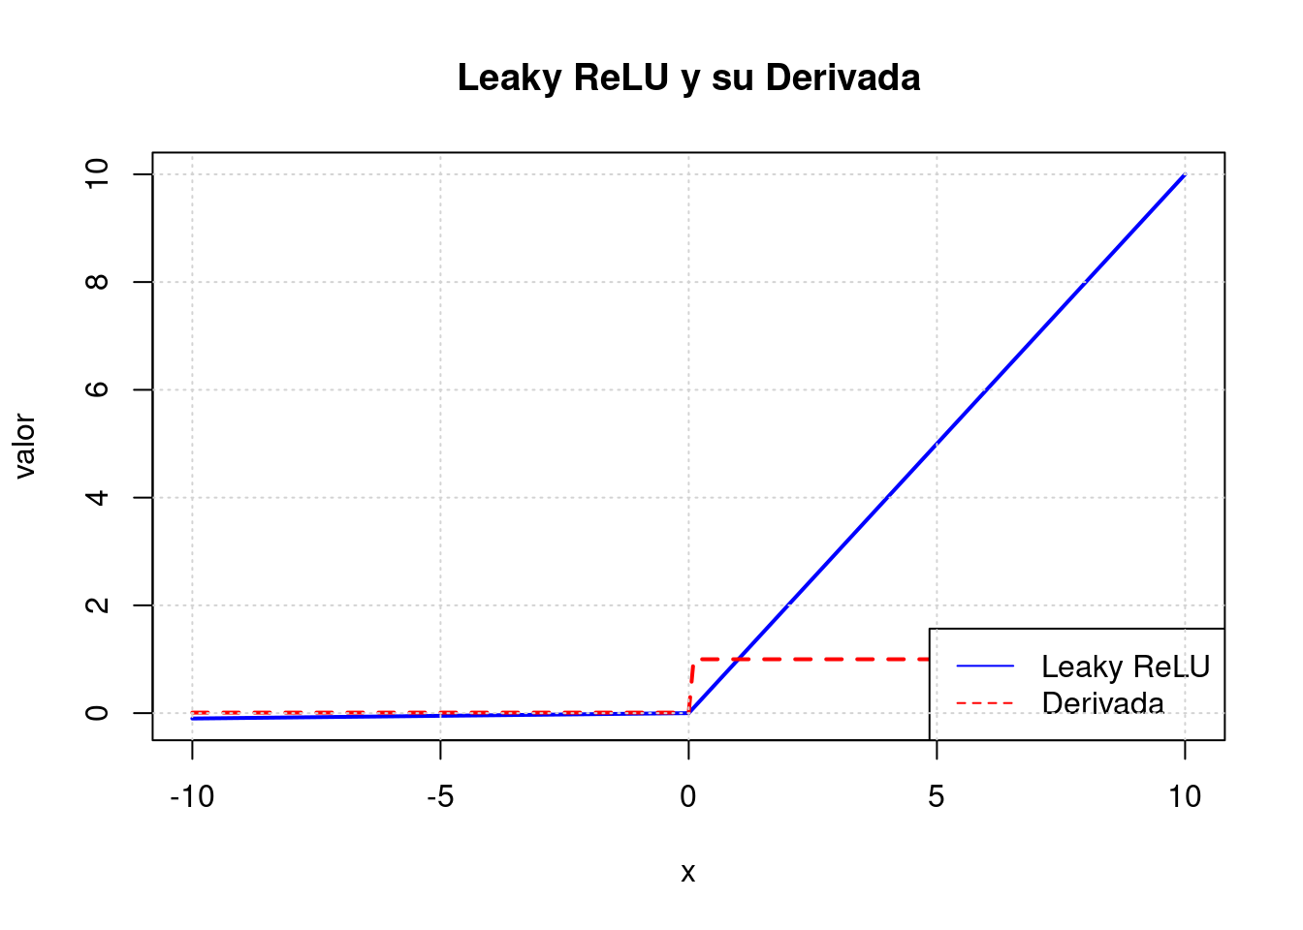
Ejemplo en Python
import numpy as np
import matplotlib.pyplot as plt

x = np.linspace(-10, 10, 400)
leaky_relu = np.where(x > 0, x, 0.01 * x)

plt.plot(x, leaky_relu)
plt.title("Función Leaky ReLU")
plt.grid()
plt.show()
¿Qué hace el código?
- np.where(x > 0, x, 0.01 * x) evalúa cada valor de x.
- Si el valor es positivo, devuelve el mismo valor.
- Si el valor es negativo, devuelve el 1% de ese valor.
- El gráfico es parecido a ReLU, pero la parte negativa tiene una pequeña pendiente en vez de ser horizontal.

5. ELU
ELU significa Exponential Linear Unit o unidad lineal exponencial. Es otra alternativa a ReLU que usa una curva exponencial para los valores negativos.
$$\text{ELU}\left(x\right)=\left\{\begin{matrix}x, & \text{si }x≥0 \\ α\left(e^{x}-1\right), & \text{si }x<0\end{matrix}\right.$$
Habitualmente, se emplea $α=1$.
Ventajas
- Mantiene una derivada distinta de cero para valores negativos.
- Evita parcialmente las neuronas muertas.
- Es más suave que ReLU cerca de cero.
Desventajas
- Es más costosa computacionalmente porque utiliza la función exponencial.
- Su cálculo es menos simple que ReLU.
La siguiente gráfica muestra la función ELU y su gradiente en las regiones positiva y negativa.
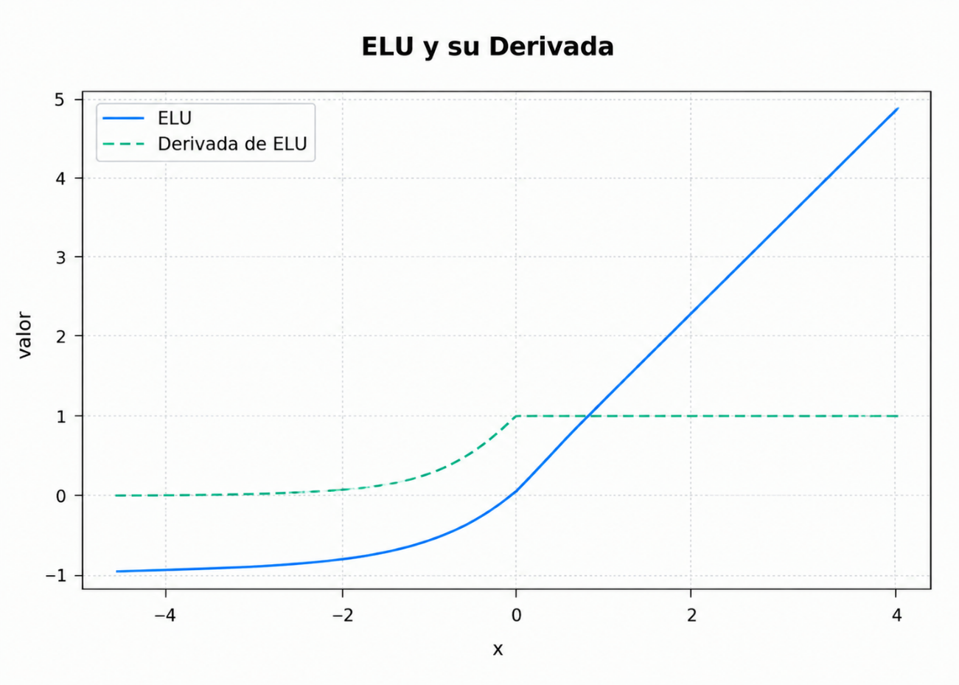
Ejemplo en Python
import numpy as np
import matplotlib.pyplot as plt

x = np.linspace(-10, 10, 400)
elu = np.where(x > 0, x, np.exp(x) - 1)

plt.plot(x, elu)
plt.title("Función ELU")
plt.grid()
plt.show()
¿Qué hace el código?
- Para valores positivos, la salida es igual a x.
- Para valores negativos, calcula np.exp(x) - 1, es decir, $e^{x}-1$.
- El gráfico mantiene una recta para valores positivos y una curva suave que se aproxima a -1 para valores negativos.

6. Softplus
Softplus es una versión suave de ReLU. En lugar de cambiar bruscamente en cero, la transición entre valores negativos y positivos es continua y diferenciable.
$$\text{Softplus}\left(x\right)=ln⁡\left(1+e^{x}\right)$$
Su rango es:
$$\left(0 , ∞\right)$$
Para valores positivos grandes, Softplus se parece a ReLU porque su salida se aproxima a $x$. Para valores negativos grandes, se aproxima a cero, pero no llega exactamente a cero.
Ventajas
- Es diferenciable en todo su dominio.
- Evita el cambio abrupto que presenta ReLU en $x=0$.
- Su derivada es la función sigmoide.
Desventajas
- Requiere más cálculos que ReLU.
- En redes profundas, ReLU suele preferirse por ser más rápida.
La derivada de Softplus es:
$${\text{Softplus}}^{'}\left(x\right)=\frac{1}{1+e^{-x}}$$
Esta es exactamente la función sigmoide. La gráfica que compartiste muestra esta relación: Softplus como curva de activación y sigmoide como gradiente.
La siguiente gráfica representa la función Softplus y su derivada, que corresponde a la sigmoide.
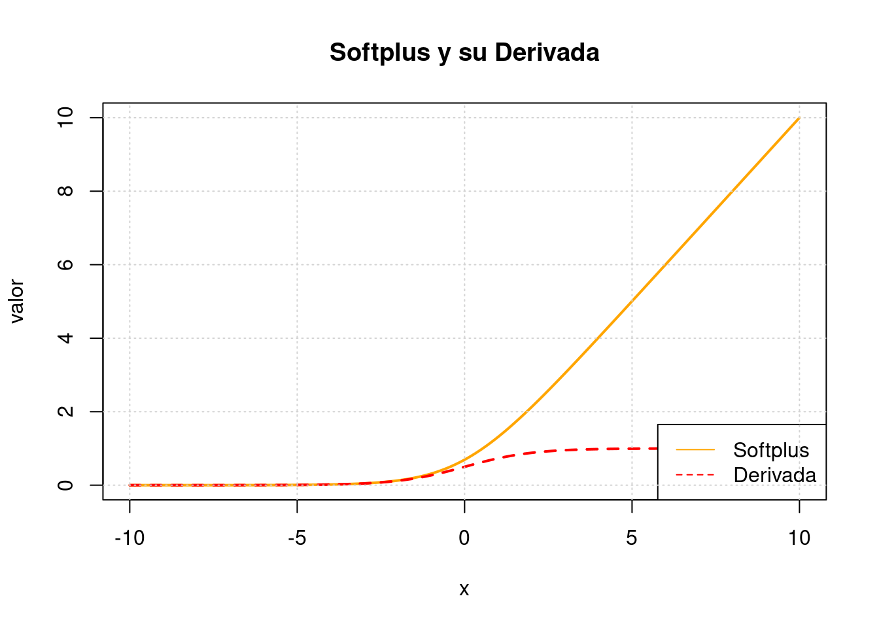
Ejemplo en Python
import numpy as np
import matplotlib.pyplot as plt

x = np.linspace(-10, 10, 400)
softplus = np.log(1 + np.exp(x))

plt.plot(x, softplus)
plt.title("Función Softplus")
plt.grid()
plt.show()
¿Qué hace el código?
- np.exp(x) calcula $e^{x}$.
- np.log(1 + np.exp(x)) implementa la fórmula de Softplus.
- La curva resultante se parece a ReLU para valores positivos, pero es redondeada cerca de cero y nunca queda totalmente plana para valores negativos.

7. Swish
Swish es una función de activación suave que combina la entrada con la función sigmoide.
$$\text{Swish}\left(x\right)=x⋅σ\left(x\right)$$
Reemplazando la sigmoide:
$$\text{Swish}\left(x\right)=x\left(\frac{1}{1+e^{-x}}\right)$$
La función permite que algunos valores negativos pequeños se mantengan, en lugar de eliminarlos por completo como hace ReLU.
Ventajas
- Es suave y diferenciable.
- Puede conservar información de entradas negativas pequeñas.
- Puede obtener buenos resultados en algunas redes profundas.
Desventajas
- Es más costosa que ReLU porque incluye el cálculo de una sigmoide.
- No siempre mejora los resultados; depende del modelo y de los datos.
La siguiente gráfica muestra la función Swish y el comportamiento de su derivada.
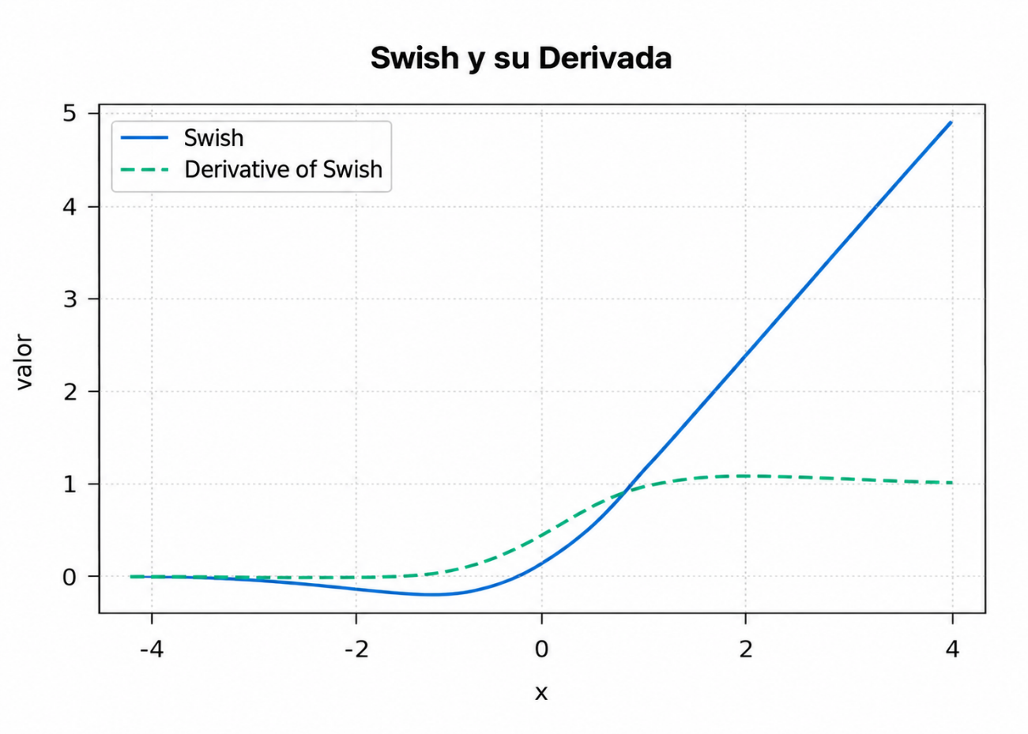
Ejemplo en Python
import numpy as np
import matplotlib.pyplot as plt

x = np.linspace(-10, 10, 400)
swish = x / (1 + np.exp(-x))

plt.plot(x, swish)
plt.title("Función Swish")
plt.grid()
plt.show()
¿Qué hace el código?
- Primero calcula la parte sigmoide: $1/\left(1+e^{-x}\right)$.
- Luego la multiplica por x.
- El resultado es una curva suave que se parece a ReLU en valores positivos, pero mantiene algunos valores negativos pequeños.

8. Softmax
Softmax se utiliza principalmente en la capa de salida de una red neuronal de clasificación multiclase. A diferencia de ReLU, Sigmoide o Tanh, Softmax no suele aplicarse a un único número: se aplica a un vector de valores de salida llamados logits.
$$\text{Softmax}\left(z_{i}\right)=\frac{e^{z_{i}}}{\sum_{j=1}^{n}{e^{z_{j}}}}$$
Su salida es una distribución de probabilidades:
- Cada probabilidad está entre 0 y 1.
- La suma de todas las probabilidades es igual a 1.
- La clase con la mayor probabilidad representa la predicción final del modelo.
Ventajas
- Convierte las salidas de una red en probabilidades comparables.
- Es la opción usual para clasificación con tres o más clases.
- Permite identificar la clase más probable.
Desventajas
- No se interpreta mediante una curva simple de una sola variable, porque recibe un vector de entradas.
- Puede producir probabilidades demasiado concentradas si uno de los logits es muy alto.
La siguiente gráfica ilustra cómo Softmax transforma los valores de entrada en probabilidades por clase.
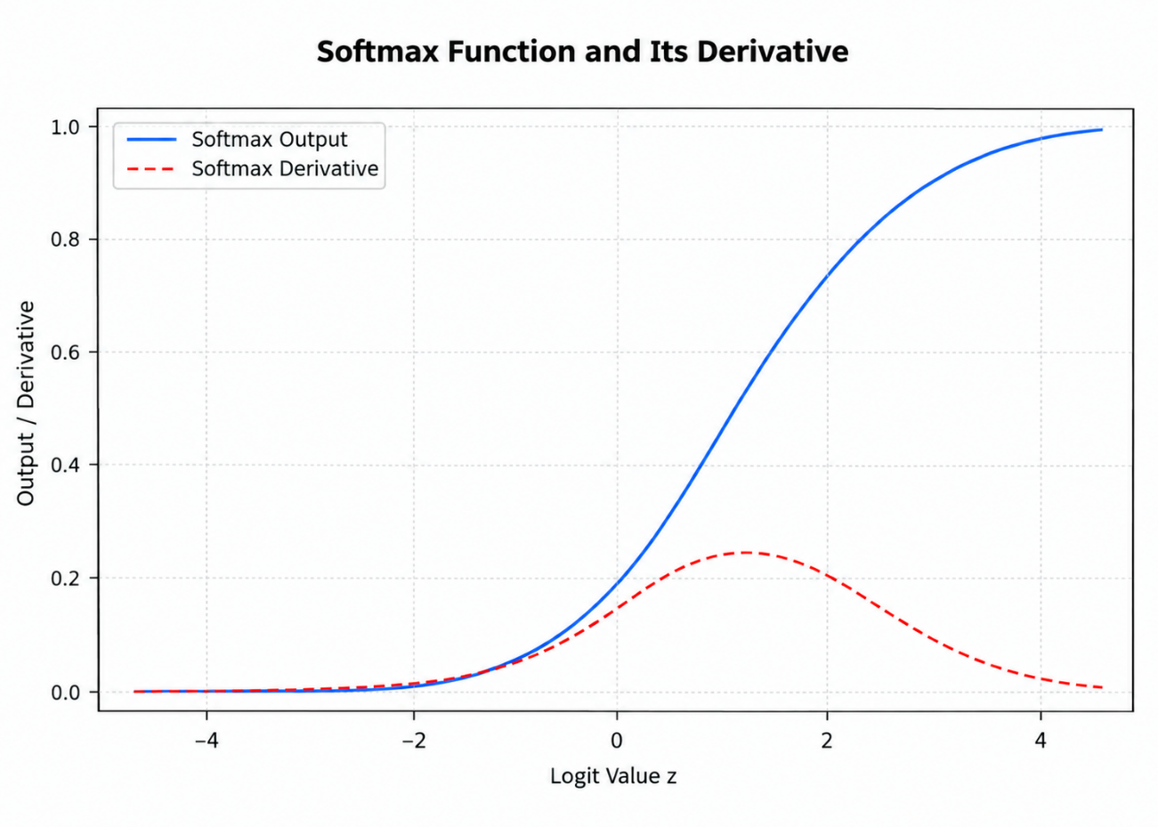
Ejemplo en Python
import numpy as np

z = np.array([2.0, 1.0, 0.1])
softmax = np.exp(z) / np.sum(np.exp(z))

print(softmax)
¿Qué hace el código?
- Crea tres valores de entrada: [2.0, 1.0, 0.1].
- Calcula el exponencial de cada valor.
- Divide cada exponencial entre la suma de todos los exponenciales.
- El resultado será un vector de tres probabilidades cuya suma es 1.
- El primer valor tendrá la probabilidad más alta porque 2.0 es el mayor logit.
Por ejemplo, la salida aproximada será:
[0.659, 0.242, 0.099]
Esto significa que la primera clase tiene aproximadamente 65.9% de probabilidad, la segunda 24.2% y la tercera 9.9%.

Comparación general

Función | Rango de salida | Uso principal | Principal ventaja | Principal limitación
Sigmoide | $$0,1$$ | Salida de clasificación binaria | Puede interpretarse como probabilidad | Desvanecimiento del gradiente
Tanh | $$\left(- , 11\right)$$ | Capas ocultas | Está centrada en cero | Desvanecimiento del gradiente
ReLU | $$\left[0 , ∞\right)$$ | Capas ocultas | Muy rápida y simple | Neuronas muertas
Leaky ReLU | $$\left(- , ∞∞\right)$$ | Capas ocultas | Mantiene gradiente negativo pequeño | Requiere definir $α$
ELU | $$\left(- , α∞\right)$$ | Capas ocultas | Suave en valores negativos | Mayor costo computacional
Softplus | $$\left(0 , ∞\right)$$ | Alternativa suave a ReLU | Diferenciable en todo punto | Más lenta que ReLU
Swish | Aproximadamente $\left(- , ∞∞\right)$ | Redes profundas | Suave, conserva valores negativos pequeños | Mayor costo computacional
Softmax | Cada salida $\left(0 , 1\right)$; suma total = 1 | Salida multiclase | Entrega probabilidades por clase | Trabaja con vectores, no con un valor aislado

Conclusiones
Las funciones de activación permiten que una red neuronal aprenda patrones no lineales y complejos. La elección de la función depende de la tarea, de la arquitectura de la red y de la capa donde se aplique.
ReLU es una de las opciones más empleadas en capas ocultas porque es eficiente y reduce el desvanecimiento del gradiente en la región positiva. Sin embargo, puede generar neuronas muertas, por lo que existen alternativas como Leaky ReLU y ELU. Softplus es una versión suave de ReLU y su derivada coincide con la función sigmoide, tal como se observa en el tipo de gráfico compartido.
Para las capas de salida, la sigmoide es adecuada en clasificación binaria, mientras que Softmax es adecuada para clasificación multiclase. Finalmente, Tanh, Swish y otras funciones pueden ser útiles según las propiedades de los datos y el diseño de la red neuronal.
Referencia
Jain, P. (2024, 28 de abril). Activation Functions in Neural Networks – Part 2. Medium. La fuente revisada describe funciones de activación y sus representaciones en redes neuronales.

